湖南新闻奖参评作品推荐表

|  |  |  |  |  |  |  |  |
| --- | --- | --- | --- | --- | --- | --- | --- |
| 作品标题 | 走，学开飞机去！ | | | | 参评项目 | | 新闻专题 |
| 体裁 | | 新媒体新闻专题 |
| 语种 | |  |
| 作 者  （主创人员） | 敖文景 张志伟 | | 编辑 | | 王靖 彭斌 | | |
| 原创单位 | 衡阳日报社  视觉中心 | | 刊播单位 | | 衡阳日报社 | | |
| 刊播版面(名称和版次) | 掌上衡阳客户端 | | 刊播日期 | | 2024年8月16日 | | |
| 新媒体作品填报网址 | | https://hyapp.hyqss.cn/cms/H5/News.html?article=5160636&type=1 | | | | | |
| ︵  作采  品编  简过  介程  ︶ | 记者紧跟时代脉搏，以敏锐的新闻触角捕捉到了低空经济领域中极具时代意义的新现象——普通人学开飞机逐渐成为现实。作品依托衡阳低空经济方兴未艾的背景，深入到大浦机场、衡峰通航、衡阳市发改委等多地采访，挖掘低空经济在政策支持、市场需求、发展应用等方面的最新进展，以点及面，以小见大，它不仅让公众了解到低空经济为个人带来的全新体验和发展机遇，更展现了低空经济在推动航空产业多元化、促进经济增长、满足民众多元化需求等方面的重要作用。  记者通过讲述具体的故事和案例，将学开飞机的相关知识和信息融入其中，使新闻稿更具吸引力和感染力。作品在呈现方式上，通过文字、图片、视频等全媒体丰富作品的表现形式，让报道更具立体感，提高读者的阅读体验。 | | | | | | |
| 社  会  效  果 | 作品以全媒体形式刊发后，在社会各界引起了广泛而热烈的反响，得到了来自政府部门、行业专家、企业、媒体以及群众等多方面的高度关注和认可，作品既有体验式报道，也有深度挖掘，让读者和观众直观感受到低空经济给社会经济、产业变革以及群众生活等方面带来的深刻变革，凸显了低空经济在促进区域经济发展中的积极作用，对引导社会关注低空经济发展、激发相关领域创新活力具有积极的社会意义。 | | | | | | |
| ︵  初推  评荐  评理  语由  ︶ | 作品选题新颖且具有前瞻性，作品结构清晰，语言流畅生动，由表及里，既有宏观的政策解读和数据分析，又有微观的人物采访和企业案例，兼具深度和广度，具有较高的新闻价值和社会影响力，值得推荐参评相关奖项。  签名：（盖单位公章）  2025年 月 日 | | | | | | |
| 联系人（作者） | 敖文景 | | | 手机 | | 15200566667 | |

**走，学开飞机去！**



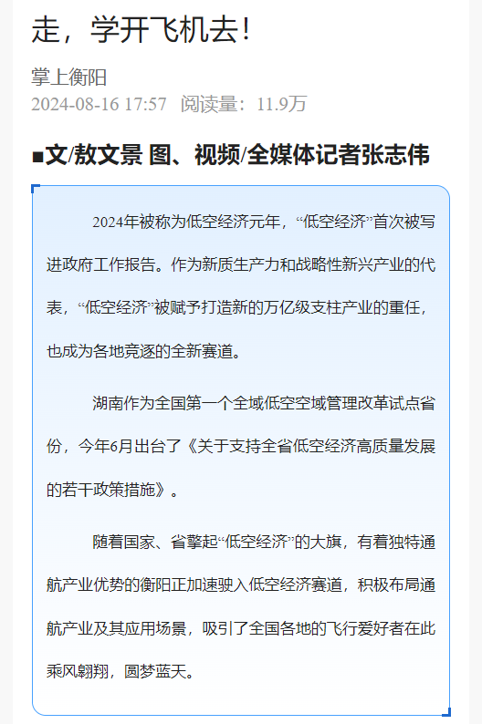

走，学开飞机去！

衡阳低空经济方兴未艾，普通人也能圆“蓝天梦”

文/敖文景 图、视频/张志伟

2024年被称为低空经济元年，“低空经济”首次被写进政府工作报告。作为新质生产力和战略性新兴产业的代表，“低空经济”被赋予打造新的万亿级支柱产业的重任，也成为各地竞逐的全新赛道。

湖南作为全国第一个全域低空空域管理改革试点省份，今年6月出台了《关于支持全省低空经济高质量发展的若干政策措施》。

随着国家、省擎起“低空经济”的大旗，有着独特通航产业优势的衡阳正加速驶入低空经济赛道，积极布局通航产业及其应用场景，吸引了全国各地的飞行爱好者在此乘风翱翔，圆梦蓝天。

**“70后”学员成功拿照 “学飞”热在衡掀起**

8月16日上午，随着衡东大浦机场管制员发出落地指令，一架阿若拉SA60L轻型运动飞机安全平稳地降落跑道上，来自广东的“70后”萧泓舸顺利通过飞行考核，即将拿到运动类飞行驾驶员执照（SPL）。近年来，衡阳低空经济方兴未艾，曾经遥不可及的蓝天梦，正“飞入”寻常百姓家。

对于经常坐飞机出差的萧泓舸来说，飞行带来的不仅是出行的便捷，还有冲上云霄的震撼和魅力，他一直梦想着自己能开飞机遨游蓝天。

从飞行“小白”到独立驾驶飞机，萧泓舸仅用了几个月的时间。在大浦机场，他勤学专业理论，苦磨飞行技术，历练了30多个的飞行小时后，终于可以“持证上岗”。

“学开飞机并不复杂，准入门槛等同于考汽车驾照。”大浦机场飞行教员赵郭亮介绍，以获得级别最低的SPL为例，年满18周岁，拥有C1驾照即可报名。经过理论学习、地面实操和飞行训练，考试合格后，即可向中国民航局申领飞行执照。

“我们的学员除了企业家，也有工薪族，甚至还有大学生，学费在七万左右。”目前，赵郭亮已带领20多名学员成功拿到SPL飞行执照。

**政策规划先行 企业“抢滩登陆”**

衡阳与通航产业结缘，始于2016年。彼时，国家体育总局等9部委发布了《航空运动产业发展规划》，衡阳抢抓这一机遇，积极谋划布局以通航产业为核心的低空经济。

2016年12月，湖南省首个立项的通用示范机场——衡阳大浦通用机场正式动工。一个以航空产业与航空商旅为两翼，开展跳伞、飞行培训、水上运动、农林喷洒、应急救援等项目的通航小镇就此起航，衡阳市民在家门口翱翔蓝天的梦想照进现实。

“低空经济现在是个热词，但围绕低空经济的飞行活动在衡阳已经开展多年。”衡阳市发改委副主任王新告诉记者。

湖南衡峰通用航空服务公司是进军通航产业的“先驱者”之一。　“得知家乡有意发展航空产业，考察后发现场地合适，就毫不犹豫地投资2亿元，办起衡阳市第一家民用航空企业。”该公司负责人陈斌说，2022年，公司建设的爱国机场成为全市首家通过审核批准的B2类通用机场。

与湖南衡峰并驾齐驱的还有湖南星河航空运动服务公司，该公司从2020年入驻衡阳，现具备飞行执照培训、空中观光游览、高空跳伞、应急救援、飞机维护等综合业务能力。

**全力打造低空经济新引擎**

向云端，飞起来。新赛道，跑起来。

职能部门科学规划引导，民间资本纷纷“抢滩登陆”，二者形成合力，推动衡阳以通航产业为核心的低空经济快速发展。

目前，湖南省航空运动管理中心坐落在衡阳市，大浦机场是全省唯一以航空体育运动为主的通航机场，去年全国航空模型公开赛和今年的全省科技体育大赛都在这里举行，是全国重要航空运动训练基地。

记者从市发改委了解到，全市共5个通航机场和400多个直升机起降点成功纳入省规划，总数居全省第二。我市已明确要争创“国家低空经济发展示范市”，并制定出台了一系列支持低空经济发展的政

策文件。

湖南星河航空负责人尹长春明显感受到了衡阳涌动的“飞行热”。“以前要到街头‘抓人’宣传，现在每天都要接到几十个咨询电话。”他说，在衡阳，低空飞行项目从“小众体验”逐渐成为“大众消费”。

据统计，衡阳市现共有通用航空器63架，通航从业人员共37人，飞行服务类企业7家，各企业年接待旅客量6000人左右，实现营收约5000万元。

“低空经济是未来经济发展的重要引擎之一，我们已经站上了风口。”市发改委主任林喜洋透露，未来衡阳将完善通航基础设施，填补通航产业空白，拓展通航应用场景，全力打造低空经济新引擎，为

新质生产力的蓬勃发展探索出一条“飞翔之路”。